Fases del ciclo celular
G1 y G2 | S | M
Son denominadas como “huecos”  Las células están muy activas, ya que están creciendo y se están preparando para la división.  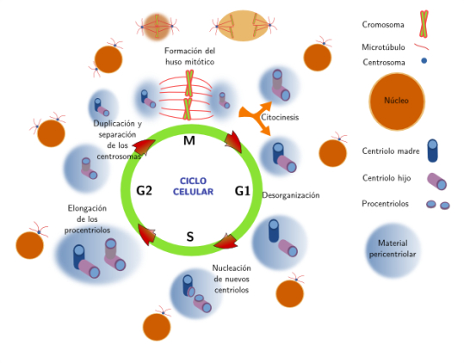 | Se refiere a la síntesis.  En esta fase el ADN es copiado o replicado. | Se refiere a la mitosis.  La célula se divide y forma dos células hijas.

Urry, L. A., Cain, M. L.”Las fases del ciclo celular”(2016)(Recuperado el 16 de mayo de 2017)Desde: https://www.cancerquest.org/es/biologia-del-cancer/el-ciclo-de-la-celula#1

